МИНИСТЕРСТВО СЕЛЬСКОГО ХОЗЯЙСТВА РОССИЙСКОЙ ФЕДЕРАЦИИ

ФГОУ ВПО «ОМСКИЙ ГОСУДАРСТВЕННЫЙ АГРАРНЫЙ УНИВЕРСИТЕТ»  
ИНСТИТУТ ЭКОНОМИКИ И ФИНАНСОВ  
Кафедра информационных технологий и моделирования

КУРСОВАЯРАБОТА

по дисциплине «Статистика»

ТЕМА: «Экономико-статистический анализ себестоимости зерна в

ООО «Племзавод Москаленский» Москаленского района»

Выполнила:

студентка 23 группы

Безверхняя Т.Г.

Проверила:

старший преподаватель

Осипенко О.А.

ОМСК 2010

**Содержание**

Введение 3

Глава 1. Краткая природно-экономическая характеристика хозяйства ООО «Племзавод Москаленский» Москаленского района Омской области 5

Глава 2. Экономико-статистический анализ себестоимости зерновых культур в ООО «Племзавод Москаленский» Москаленского района Омской области .. 10

2.1. Анализ динамики себестоимости зерновых культур в ООО «Племзавод Москаленский» Москаленского района Омской области . 10

2.2. Индексный анализ показателей себестоимости зерновых культур в ООО «Племзавод Москаленский» Москаленского района Омской области 17

2.3. Анализ вариации себестоимости зерновых культур в ООО «Племзавод Москаленский» Москаленского района Омской области 20

2.4. Корреляционно-регрессионный анализ себестоимости зерновых культур в ООО «Племзавод Москаленский» Москаленского района Омской области 25

Заключение 30

Список используемой литературы 32

**Введение**

Заполнение рынка импортным продовольствием нацеливают сельскохозяйственные предприятия на поиск внутренних резервов увеличения производства конкурентоспособной продукции. Государство не только не в состоянии оказать экономическую и социальную поддержку хозяйствам, но и вынужденно ужесточить режим бюджетного финансирования. Однако и в этих сложных условиях главными задачами предприятий были и остаются: двигаться вперед, проводить весеннее полевые работы, готовится к уборке урожая, убирать все выращенное на земле, сохранить основное поголовье крупного рогатого скота, повысить материальное состояние тружеников предприятия.

Немаловажная роль в учете и изучении сельскохозяйственных показателей принадлежит статистике. Она изучает состояние и развитие всех отраслей растениеводства в целом по стране и дифференцированно по категориям хозяйства.

В изучении сельскохозяйственной статистики особое значение занимает статистика себестоимости зерновых и экономическое развитие каждого отдельного предприятия. Поэтому объектом исследования выберем хозяйство Омской области Москаленского района ООО «Племзавод Москаленский».

Целью данной работы является проведение экономико-статистического анализа себестоимости зерновых культур в ООО «Племзавод Москаленский». Для достижения данной цели решим следующие задачи:

* представим краткую природно-экономическую характеристику хозяйства;
* исследуем динамику себестоимости зерновых и выявим тенденции развития данного явления за последние 10 лет с помощью показателей интенсивности динамики, средних показателей динамики, аналитического выравнивания ряда динамики;
* проанализируем вариацию себестоимости зерновых на 10 предприятиях Москаленского района;
* проведем корреляционно-регрессионный анализ взаимосвязи Москаленского района.
* проведем индексный анализ показателей себестоимости зерновых культур в ООО «Племзавод Москаленский» Москаленского района Омской

Источникамиданных, по которым проводились исследования, являются годовые отчеты ООО «Племзавод Москаленский» Москаленского района, а так же годовые отчеты других предприятий Москаленского района.

**Глава 1. Краткая природно-экономическая характеристика хозяйства ООО «Племзавод Москаленский» Москаленского района Омской области**

ООО «Племзавод Москаленский» находится на территории Москаленского района Южной лесостепной зоны, которая включает в себя также Исилькульский, Марьяновский, Павлоградский и другие районы.

Почвы этой зоны представлены обыкновенными, слабовыщелочными и карбонатными черноземами. По рельефу южная лесостепь представляет собой равнину. Всюду разбросаны березовые и осиновые полки. На юге зоны количество полков уменьшается, возрастает роль луговых степей с преобладанием сухолюбивых злаков. Имеются лесополосы непродуваемой конструкции. Из естественной травянистой растительности преобладают: полынь, мышиный горошек. По берегам озер, болот разные осоки, камыш.

Климат хозяйства, расположенного в данной зоне, отличается резкой континентальностью. Общие черты температурного режима территории характеризуется суровой продолжительной зимой, сравнительно коротким, но жарким летом, короткими переходными сезонами весной и осенью, поздними весенними и ранними осенними заморозками, что необходимо учитывать при планировании сельского хозяйства.

Средняя температура самого холодного месяца – января – -20, а самого жаркого – июля – выше 19 С. Безморозный период в среднем составляет 110 – 120 дней. Ночные заморозки в воздухе весной прекращаются 21 – 22 мая и появляются 10 – 22 сентября.

Другими наиболее важными факторами произрастания сельскохозяйственных культур является благообеспеченность их в период вегетации, которая характеризуется гидротехническим коэффициентом 1,0 – 1,2, что указывает на удовлетворительную в среднем влагообеспеченность.

Среднегодовое количество осадков 300-4000 мм., за период активной вегетации выпадает 260-280 мм. Преобладающими ветрами на территории хозяйств является юго-западные и северо-западные. Довольно часто здесь явления - атмосферной засухи. Проявлению пылевых бурь способствует недостаточное увлажнение почв в весенний период.

В целом природно-климатические условия пригодны для развития растениеводства и животноводства.

*Таблица 1*

**Состав и структура реализованной продукции в ООО «Племзавод Москаленкий» Москаленского района**

|  |  |  |  |  |  |  |
| --- | --- | --- | --- | --- | --- | --- |
| Отрасли и виды продукции | Годы | | | | | |
| 2006 | | 2007 | | 2008 | |
| Выручка | | | | | |
| тыс. руб. | % к итогу | тыс. руб. | % к итогу | тыс. руб. | % к итогу |
| Зерно и зернобобовые: | 24282 | 58,2 | 15554 | 61,2 | 35845 | 72,7 |
| пшеница | 20008 | 48,0 | 8305 | 32,7 | 19179 | 38,9 |
| рожь | 193 | 0,5 | 6468 | 25,4 | 11928 | 24,2 |
| ячмень всего | 2394 | 5,7 | 5 | 0,0 | 656 | 1,3 |
| овес | 1687 | 4,0 | 776 | 3,1 | 4082 | 8,3 |
| Прочая продукция растениеводства | 1354 | 3,2 | 39 | 0,2 | 35 | 0,1 |
| Производства, реализованная в переработанном | - | - | 1358 | 5,3 | 46 | 0,1 |
| Итого по растениеводству | 25636 | 61,4 | 16951 | 66,7 | 35926 | 72,9 |
|  |  |  |  |  |  |  |
| Скот и птица в живом массе всего: | 6674 | 16,0 | 3516 | 13,8 | 3718 | 7,6 |
| в том числе:  крупный рогатый скот | 5832 | 14,0 | 2864 | 11,3 | 3375 | 6,9 |
| овцы и козы | 350 | 0,8 | 624 | 2,4 | 343 | 0,7 |
| лошади | 492 | 1,2 | 28 | 0,1 | - | - |
| Молоко цельное | 8455 | 20,3 | 4756 | 18,7 | 9128 | 18,5 |
| Шерсть и всякая (в физ.весе, ц код ОКЕИ 166) | 81 | 0,2 | - | - | 159 | 0,3 |
| Прочая продукция животноводства | 437 | 1,0 | - | - | 5 | 0,1 |
| Продукция животноводства собственного производства, реализованная в переработанном виде | 406 | 1,1 | 209 | 0,82 | 280 | 0,6 |
| мясо и мясопродукция (в пе-  ресчете на живую массу) всего | 406 | 1,1 | 209 | 0,8 | 280 | 0,6 |
| в том числе:  крупный рогатый скот | 323 | 0,8 | 165 | 0,6 | 160 | 0,3 |
| овцы и козы | 63 | 0,2 | 44 | 0,2 | 115 | 0,2 |
| лошади | 20 | 0,1 | 0 | 0 | 5 | 0,1 |
| Итого по животноводству | 16053 | 38,6 | 8481 | 33,3 | 13290 | 27,1 |
| Всего | 41689 | 100 | 25432 | 100 | 49252 | 100 |

По исходным данным таблицы 1 о составе и структуре реализованной продукции сельского хозяйства в ООО «Племзавод Москаленский» Москаленского района можно сделать вывод, что основным направлением в сельскохозяйственной деятельности, за последние три года, является растениеводство. Ведущая отрасль растениеводства – пшеница.

В 2006г. объем продукции растениеводства составил 25636 тыс.руб., 61,4% от общего объема. В 2007г. она снизилась до 16951 тыс.руб. и составила 66,7%. Что касается 2008г., то выручка увеличилась до 72,9% или 35926 тыс.руб.

Отрасль животноводства в 2006г. составляла 38,6%, 16053 тыс.руб. от общего объема продукции. В 2007г. стала составлять 33,3% или 8481 тыс.руб., а в 2008г. снизилась до 27,1%, 13290 тыс.руб. Ведущей отраслью животноводства является производство молока.

Подводя итог можно сказать, что выручка данного предприятия по растениеводству в период с 2006 по 2008 год увеличилось, а по животноводству снизилась.

Всю площадь сельскохозяйственного назначения занимает пашня. В 2006г. она составила 14572га, в 2007г. 9363 га, а в 2008г. 10953 га.

В таблице 2 представлена динамика показателей размеров предприятия.

*Таблица 2*

**Динамика показателей размеров предприятия**

**ООО «Племзавод Москаленский»**

|  |  |  |  |  |
| --- | --- | --- | --- | --- |
| Показатели | 2006 г. | 2007 г. | 2008 г. | 2008 г. в % к 2006 г. |
| Денежная выручка,тыс.руб. | 41689 | 30528 | 52025 | 124,8 |
| Среднегодовая стоимость основных средств с-х назначения, тыс. руб. | 9997 | 10379 | 13609 | 136,1 |
| Площадь с-х угодий,га | 14572 | 9363 | 10953 | 75,2 |
| в т. ч. пашни | 14572 | 9363 | 10953 | 75,2 |
| Среднегодовая численность работ-ников, чел. | 271 | 195 | 130 | 48,0 |
| Поголовье скота, усл. гол.: | 304 | 150 | 140 | 46,1 |
| КРС | 221 | 114 | 96 | 43,4 |
| овцы и козы | 67 | 36 | 40 | 59,7 |
| лошади | 16 | 0 | 4 | 25,0 |

Проанализировав таблицу, характеризующую динамику показателей размеров предприятия, можно сделать вывод о том, что среднегодовая стоимость основных средств предприятия увеличилась на 36,1% в 2008 году по сравнению с 2006 годом. А среднегодовая численность работников уменьшились на 52% или на 141 человека. Площади сельхоз угодий осталось без изменений.

Общее поголовье скота в 2008 году по сравнению с 2006 годом уменьшилась на 53,9%, в том числе поголовье КРС снизилось на 56,6%, овцы и козы уменьшились на 40,3% или на 27 голов в абсолютном выражении, а лошади уменьшились на 75%.

В таблице 3 приведены показатели, дающие экономическую характеристику ООО «Племзавод Москаленский».

*Таблица 3*

**Интенсификация сельскохозяйственного производства и ее**

**экономическая эффективность в ООО «Племзавод Москаленский»**

|  |  |  |  |  |
| --- | --- | --- | --- | --- |
| Показатели | 2006 г. | 2007 г. | 2008 г. | 2008 г. в % к 2006 г. |
| Приходится на 100 га с/х угодий: |  |  |  |  |
| 1. Производственных средств с/х назначения, тыс. руб. | 68,6 | 110,9 | 124,2 | 181,1 |
| 2. Текущих производственных затрат, тыс.руб. | 221,9 | 235,0 | 269,9 | 121,6 |
| 3. Энергетических мощностей, л.с. | 71,3 | 108,8 | 67,0 | 94,0 |
| 4. Затрат живого труда,чел.-ч | 2024,4 | 1794,3 | 785,2 | 38,8 |
| 5. Условных голов скота | 2,1 | 1,6 | 1,3 | 61,3 |

При анализе показателей интенсификации сельскохозяйственного производства и ее экономической эффективности наблюдается увеличение производственных средств с/х назначения на 81,1% в 2008 году по сравнению с 2006 годом. Затраты живого труда и условных голов скота, снизились на 61,2% и 38,7% соответственно в 2008 году по сравнению с 2006 годом. Текущие производственные затраты возросли на 21,6%, приходящейся на 100га с/х угодий. Энергетические мощности снизились на 6% в 2008 году по сравнению с 2006 годом.

Далее рассмотрим показатели интенсивности сельскохозяйственного производства в ООО «Племзавод Москаленский».

*Таблица 4*

**Показатели интенсивности сельскохозяйственного производства**

**в ООО «Племзавод Москаленский»**

|  |  |  |  |  |
| --- | --- | --- | --- | --- |
| Показатели | 2006 г. | 2007 г. | 2008 г. | 2008 г. в % к 2007 г. |
| 1. Денежной выручки от реализации продукции, тыс. руб. | 286,1 | 326,0 | 475,0 | 166,0 |
| 2. Прибыли,тыс. руб. | -46,3 | 29,8 | 61,8 | -133,5 |
| Фондоотдача, руб. | 4,6 | 2,9 | 4,3 | 93,5 |
| Рентабельность,% | 0,0 | 2,5 | 13,0 | 0,0 |
| Окупаемость | 0,7 | 0,0 | 0,0 | 0,0 |
| Урожайность, ц/ га |  |  |  |  |
| зерновых | 342,1 | 156,1 | 519,6 | 151,9 |
| сена | 46,5 | 20,6 | 19,0 | 40,9 |
| зеленой массы | 108,9 | 100,3 | 100,3 | 92,1 |
| Среднегодовой удой молока от одной коровы, ц | 27,3 | 24,1 | 27,9 | 102,2 |

Анализируя показатели таблицы 4 можно сделать вывод о том, что денежная выручка от реализации увеличилась на 188,9 тыс.рублей или на 66%. Фондоотдача уменьшилась 6,5% в 2008 году по сравнению с 2006 годом. Урожайность зерновых в 2008 году увеличилась на 51,9 %, а урожайность сена снизилась на 59,1%. Среднегодовой удой молока к 2008 году увеличился на 2,2%.

**Глава 2. Экономико-статистический анализ себестоимости зерновых культур в ООО «Племзавод Москаленский» Москаленского хозяйства района Омской области**

**2.1. Анализ динамики себестоимости зерновых культур в ООО «Племзавод Москаленский» Москаленского района Омской области**

Ряд динамики – это ряд чисел, характеризующих явление во времени. Он состоит из двух элементов: уровней и показателей времени.

Уровни характеризуют величину изучаемого признака.

Показатели времени – показатели периодов или моментов, к которым относя уровни.

В зависимости от характера уровней различают два вида динамических рядов: интервальные и моментные.

Моментный ряд – ряд динамики, уровни которого характеризуют состояние явления на определенные моменты времени (даты).

Интервальный ряд – ряд динамики, уровни которого характеризуют размер явления за этот или другой период времени.

При выполнении анализа ряда динамики рассчитываются следующие показатели:

1. Абсолютный прирост, т.е. абсолютное изменение, характеризующее увеличение или уменьшение уровня ряда за определенный промежуток времени:



1. Показатель интенсивности изменения уровня ряда, выраженный в долях единиц, называется коэффициентом роста, а в процентах - темпом роста:



1. Темп прироста показывает, на сколько процентов сравниваемый уровень больше или меньше уровня, принятого за базу сравнения, и вычисляется как отношение абсолютного прироста к абсолютному уровню, принятому за базу сравнения:

или



1. Абсолютное значение одного процента прироста рассчитывают как отношение абсолютного прироста к темпу прироста за тот же период времени:

или



*Таблица 5*

**Показатели динамики себестоимости зерна**

**в ООО «Племзавод Москаленский»**

|  |  |  |  |  |  |  |  |  |
| --- | --- | --- | --- | --- | --- | --- | --- | --- |
| Годы | Себестоимость 1ц. зерна, руб | Абсолютный  прирост | | Темп роста | | Темп прироста | | Значение 1% |
|  |  | цепной | базисный | цепной | базисный | цепной | базисный | прироста |
| 2004 | 198,21 |  |  |  |  |  |  |  |
| 2005 | 250,15 | 51,94 | 51,94 | 126,2 | 126,2 | 26,2 | 26,2 | 1,98 |
| 2006 | 303,46 | 53,31 | 105,25 | 121,3 | 153,1 | 21,3 | 53,1 | 2,50 |
| 2007 | 216,09 | -87,37 | 17,88 | 71,2 | 109,0 | -28,8 | 9,0 | 3,03 |
| 2008 | 243,73 | 27,64 | 45,52 | 112,8 | 123,0 | 12,8 | 23,0 | 2,16 |

По таблице 5 можно рассчитать следующие показатели, характеризующие динамику себестоимости 1 ц. зерна:

1. Средний уровень ряда:

 руб.

1. Среднегодовой абсолютный прирост:

 руб.

 руб.

1. Среднегодовой темп роста:





1. Среднегодовой темп прироста:



По произведенным расчетам можно сделать вывод о том, что себестоимость 1 ц. зерна менялась из года в год. В 2004 году она составляла 198,21 руб., в 2006 году возросло до 303,46 руб., а к 2008 году упала до 243,73 руб.

Средний уровень ряда равен 242,32 рублей, среднегодовой абсолютный прирост составил 11,4 руб. Среднегодовой темп роста составляет 105%, среднегодовой темп прироста равен 5%.

Более наглядно это можно увидеть с помощью диаграммы:

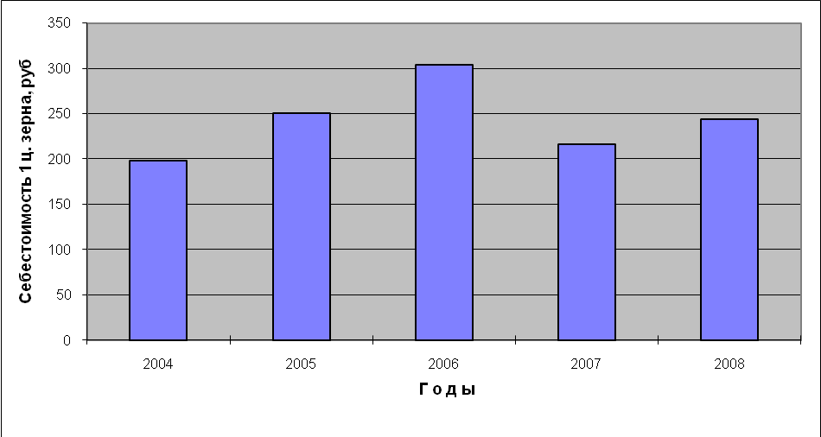

*Рис*.1 Динамика себестоимости 1ц. зерна

Из рисунка 1 видно, что максимальная себестоимость зерна была на предприятии в 2006 году, составивший 303,46 руб. В 2004 году себестоимость зерна достигло минимального значения и составило 198,21 руб.

*Таблица 6*

**Аналитическое выравнивание динамики себестоимости зерна**

**в ООО «Племзавод Москаленский»**

|  |  |  |  |  |  |
| --- | --- | --- | --- | --- | --- |
| Годы | Себестоимость 1ц. зерна, руб | Условное | Квадрат | Произведение | Расчетные |
|  |  | время |  |  | значения |
| Символы | y | t | t2 | yt | y =a0+а1t |
| 1999 | 73,00 | -9 | 81 | -657,00 | 82,75 |
| 2000 | 168,00 | -7 | 49 | -1176,00 | 104,20 |
| 2001 | 46,00 | -5 | 25 | -230,00 | 125,66 |
| 2002 | 137,22 | -3 | 9 | -411,66 | 147,12 |
| 2003 | 157,16 | -1 | 1 | -157,16 | 168,57 |
| 2004 | 198,21 | 1 | 1 | 198,21 | 190,03 |
| 2005 | 250,15 | 3 | 9 | 750,45 | 211,49 |
| 2006 | 303,46 | 5 | 25 | 1517,30 | 232,94 |
| 2007 | 216,09 | 7 | 49 | 1512,63 | 254,40 |
| 2008 | 243,73 | 9 | 81 | 2193,57 | 275,86 |
| Итого | 1793,02 | 0 | 330 | 3540,34 | 1793,02 |

По результатам таблицы 6 произведём следующие вычисления и найдём необходимые параметры уравнения:

 - уравнение прямой, где

 - выровненные уровни ряда;

t – время, порядковые номера периодов времени;

параметры.

;

;

.

На основании полученного уравнения построим график динамики себестоимости 1 ц. зерна:

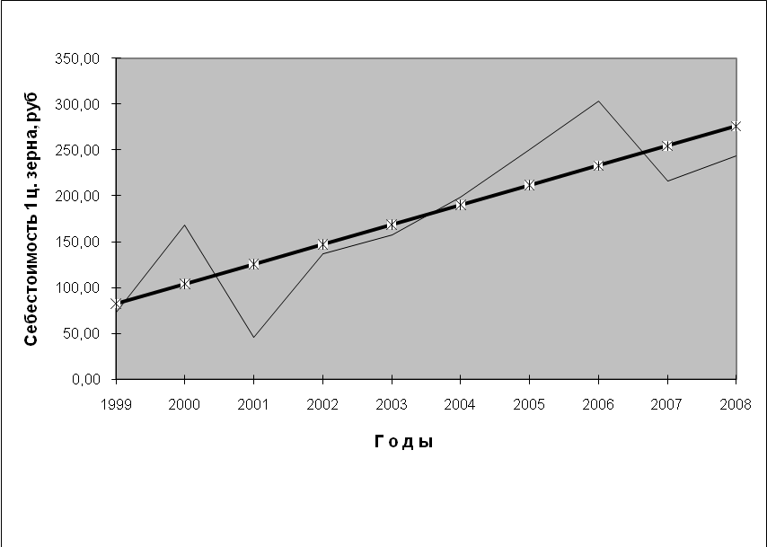

*Рис.*2 Динамика себестоимости 1ц. зерна

Из рисунка 2 видно, что в период с 1999 по 2008 года себестоимость 1 ц. зерна колеблется.

Далее в таблице 7 представим показатели динамики урожайности зерна.

*Таблица 7*

**Показатели динамики урожайности зерна**

**в ООО «Племзавод Москаленский»**

|  |  |  |  |  |  |  |  |  |
| --- | --- | --- | --- | --- | --- | --- | --- | --- |
| Годы | Урожайность, ц\га | Абсолютный прирост | | Темп роста | | Темп прироста | | Значение 1% |
|  |  | цепной | базисный | цепной | базисный | цепной | базисный | прироста |
| 2004 | 9,4 |  |  |  |  |  |  |  |
| 2005 | 9,6 | 0,2 | 0,2 | 102,1 | 102,1 | 2,1 | 2,1 | 0,09 |
| 2006 | 12,8 | 3,2 | 3,4 | 133,3 | 136,2 | 33,3 | 36,2 | 0,10 |
| 2007 | 15,8 | 3 | 6,4 | 123,4 | 168,1 | 23,4 | 68,1 | 0,13 |
| 2008 | 13,3 | -2,5 | 3,9 | 84,2 | 141,5 | -15,8 | 41,5 | 0,16 |

По таблице 7 можно рассчитать следующие показатели, характеризующие динамику урожайности зерна:

1. Средний уровень ряда:

 руб.

1. Среднегодовой абсолютный прирост:

 руб.

 руб.

1. Среднегодовой темп роста:





1. Среднегодовой темп прироста:



Сделать вывод о том, что урожайность 1 ц. зерна увеличивалась до 2008 года. В 2004 году она составляла 9,4 ц\га., в 2007 году возросло до 15,8 ц\га., а в 2008 году упала до 13,3 ц\га.

Средний уровень ряда равен 12,18 рублей, среднегодовой абсолютный прирост составил 1,0 руб. Среднегодовой темп роста составляет 109%, среднегодовой темп прироста равен 9%.

С помощью диаграммы мы сможем рассмотреть изменение значения себестоимости зерна:

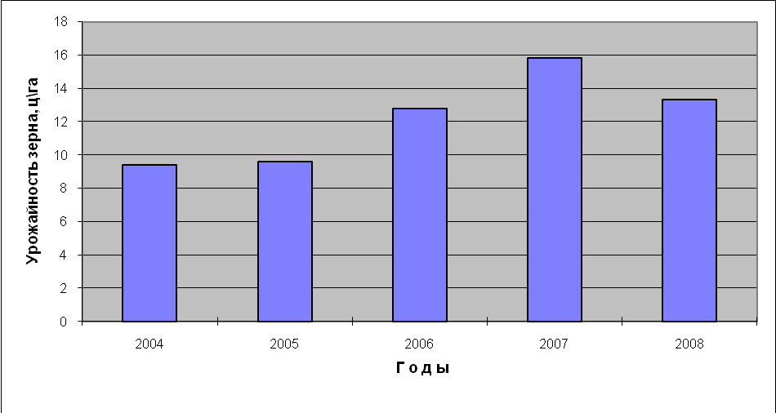

*Рис.3* Динамика урожайности зерна

Из рисунка 3 видно, что урожайность возрастала в период с 2004 по 2007 год и снизилась в 2008 году. Максимальная урожайность зерна на предприятии была в 2007 году, составивший 15,8 ц\га. В 2004 году урожайность зерна была минимальной, с показателем 9,4 ц\га.

*Таблица 8*

**Аналитическое выравнивание динамики урожайности зерна**

**в ООО «Племзавод Москаленский»**

|  |  |  |  |  |  |
| --- | --- | --- | --- | --- | --- |
| Годы | Урожайность, ц\га | Условное | Квадрат | Произведение | Расчетные |
|  |  | время |  |  | значения |
| Символы | y | t | t2 | yt | y =a0+а1t |
| 1999 | 9,20 | -9 | 81 | -82,80 | 9,38 |
| 2000 | 9,80 | -7 | 49 | -68,60 | 9,81 |
| 2001 | 14,70 | -5 | 25 | -73,50 | 10,24 |
| 2002 | 9,20 | -3 | 9 | -27,60 | 10,67 |
| 2003 | 9,30 | -1 | 1 | -9,30 | 11,10 |
| 2004 | 9,40 | 1 | 1 | 9,40 | 11,52 |
| 2005 | 9,60 | 3 | 9 | 28,80 | 11,95 |
| 2006 | 12,80 | 5 | 25 | 64,00 | 12,38 |
| 2007 | 15,80 | 7 | 49 | 110,60 | 12,81 |
| 2008 | 13,30 | 9 | 81 | 119,70 | 13,24 |
| Итого | 113,10 | 0 | 330 | 70,70 | 113,10 |

По результатам таблицы 8 произведём следующие вычисления и найдём необходимые параметры уравнения:

 - уравнение прямой







Для более наглядного представления, на основании полученного уравнения, изобразим динамику урожайности зерна:

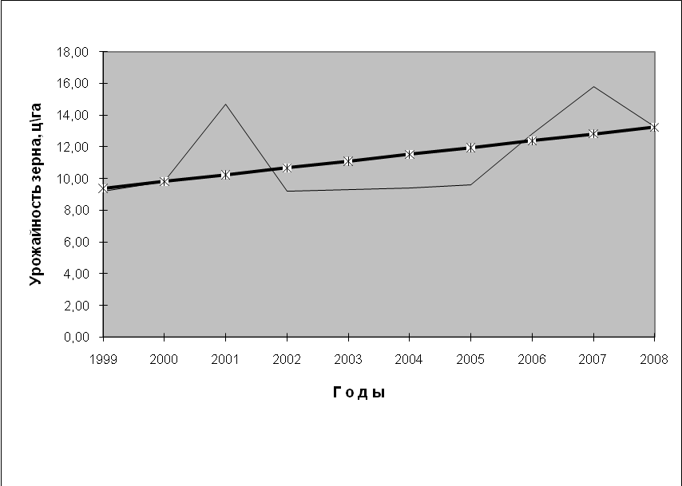

*Рис.4* Динамика урожайности зерна

Из рисунка 4 видно, что в период с 1999 по 2008 года урожайность зерна увеличивается.

**2.2. Индексный анализ показателей себестоимости зерновых культур в ООО «Племзавод Москаленский» Москаленского района Омской области**

Под индексом в статистике понимают относительный показатель, характеризующий изменение величины какого-либо явления во времени, в пространстве или по сравнению с любым эталоном.

Индекс – сложный относительный показатель среднего измерения массового явления, состоящего из непосредственно несоизмеримых элементов.

Каждый индекс включает два вида данных: оцениваемые данные, которые принято называть отчетными и обозначать значком “1”, и данные, которые используются в качестве базы сравнения – базисные, обозначаемые знаком “0”. Кроме того, по степени охвата единичной совокупности индексы делятся на два класса:

1. Индивидуальные – они служат для характеристики изменения отдельных элементов сложного явления.

2. Общие, которые отражают изменение всех элементов сложного явления. При этом под сложным явлением принимают такую статистическую совокупность, элементы которой непосредственно не поддаются суммированию.

Рассмотрим индексный анализ себестоимости зерновых культур на примере хозяйств Москаленского района в 2007-2008 годы.

*Таблица 9*

**Анализ себестоимости производства зерна индексным методом**

|  |  |  |  |  |  |  |  |
| --- | --- | --- | --- | --- | --- | --- | --- |
|  | Базисный период | | | Отчётный период | | | |
| Хозяйства | Валовый сбор ц | Себестоимость 1ц, руб. | Себестоимость валового сбора, тыс.руб. | Валовый сбор, ц | Себестоимость 1ц, руб. | Себесто-имость валового сбора, тыс.руб. | Себестоимость валового сбора по затратам базисного года, тыс.руб. |
|  | q0 | z0 | z0q0 | q1 | z1 | z1q1 | z0q1 |
| СПК Сибирь | 7140,0 | 3135,0 | 22383900,0 | 476,9 | 502,1 | 239432,2 | 1495050,2 |
| СПК имени Димитрова | 23566,0 | 25756,0 | 606965896,0 | 207,1 | 241,0 | 49895,9 | 5333552,5 |
| ООО Удобное | 80894,0 | 28414,0 | 2298522116,0 | 78,1 | 419,7 | 32791,5 | 2220270,0 |
| ООО Нива | 25150,0 | 25991,0 | 653673650,0 | 280,9 | 506,3 | 142190,4 | 7300092,2 |
| СПК Большевик | 43717,0 | 56783,0 | 2482382411,0 | 261,8 | 285,3 | 74679,9 | 14862950,3 |
| СПК Сибиряк | 61428,0 | 82582,0 | 5072847096,0 | 192,1 | 242,6 | 46601,4 | 15860698,9 |
| СХА Родная Долина | 111880,0 | 104330,0 | 11672440400,0 | 169,5 | 237,5 | 40246,1 | 17678718,5 |
| ООО Племзавод Москаленский | 62423,0 | 77935,0 | 4864936505,0 | 216,1 | 364,5 | 78767,0 | 16840974,2 |
| ОАО Элита | 64158,0 | 63385,0 | 4066654830,0 | 319,7 | 456,4 | 145883,2 | 20261649,1 |
| ЗАО Новоцарицино | 269137,0 | 205518,0 | 55312497966,0 | 133,4 | 234,7 | 31315,7 | 27424321,9 |
| Итого: | 749493,0 | - | 87053304770,0 | 2335,4 | - | 881803,3 | 129278277,6 |

Средняя себестоимость 1 центнера зерна в Москаленском районе:







Общие индексы средней себестоимости 1 центнера зерна в Москаленском районе:







Общий индекс себестоимости валового сбора зерна:



Абсолютное изменение себестоимости валового сбора зерна:



в том числе за счет изменения:

а) себестоимость 1 центнера зерна

=

б) количество валового сбора

=

в) структуры валового сбора

= 

Проанализировав данные и расчеты таблицы 9 можно сказать, что ООО «Племзавод Москаленский» по валовому сбору зерна занимает пятое место в 2007 году и в 2008 году из десяти предприятий Москаленского района Омской области. По себестоимости валового сбора аналогично. Себестоимость 1 ц. зерна у данного хозяйства находится на четвертом месте в 2007 году и на пятом месте в 2008 году.

Средняя себестоимость 1 ц. зерна в 2007 году составляет 116149,59 руб., в 2008 году – 377,581 руб., условная себестоимость равна 55355,946 руб. Общие индексы средней себестоимости 1 ц. зерна составляет 0,003, что означает снижение себестоимости 1 ц. зерна в 2008 году по сравнению с 2007. Общий индекс себестоимости валового сбора зерна равен 0,007, т.е. себестоимость валового сбора снизилось в 2008 году, по сравнению с 2007 годом. Индекс структурных сдвигов составил 0,428 или 42,8%. Общий индекс себестоимости валового сбора равен 0,00001, что означает снижение себестоимости валового сбора в 2008 году, по отношению к 2007 году. Абсолютное изменение себестоимости валового сбора составляет -87052422966,7 тыс.руб., из которых -128396474,3 тыс.руб. за счет изменения себестоимости 1 ц. зерна, - 86782048905,4 тыс.руб. - количества валового сбора и -141977466,9 из-за структуры валового сбора зерна.

**2.3. Анализ вариации себестоимости зерновых культур в ООО «Племзавод Москаленский» Москаленского района Омской области**

Вариация – различия в значениях того или иного признака у отдельных единиц, входящих в данную совокупность.

Анализ вариации себестоимости зерновых в его качественном и суммарном проявлении необходимо проводить по 10 или более однородным предприятиям. В данной курсовой работе для исследования анализа вариации себестоимости зерновых культур мы используем 10 предприятий Москаленского района Омской области.

К показателям вариации относятся:

1. Среднее линейное отклонение представляет собой среднюю арифметическую абсолютных значений отклонений отдельных вариантов от их средней арифметической:



1. Размах вариации показывает общие размеры вариации и рассчитывается как разность максимального и минимального значения признака. Этот показатель не дает полного представления о степени колеблемости признака внутри совокупности:



1. Дисперсия признака представляет собой средний квадрат отклонений вариантов от их средней величины, она вычисляется по формуле:



1. Среднее квадратическое отклонение - это обобщающая характеристика размеров вариационного признака в изучаемой совокупности. Оно показывает, на сколько в среднем отклоняются конкретные варианты от их среднего значения. Среднее квадратическое отклонение равно корню квадратному из дисперсии:



1. Коэффициент вариации - это относительный показатель вариации, характеризующий колеблемость одного и того же признака в нескольких совокупностях с различным средним арифметическим. Он представляет собой выраженное в процентах отношение среднего квадратического отклонения к средней арифметической



Для более глубокого изучения вариации используют также моду и медиану.

Мода - значение изучаемого признака, повторяющееся с наибольшей частотой.

Медиана - значение признака, приходящееся на середину упорядоченной совокупности.

*Таблица 10*

**Расчет величин для определения показателей вариации себестоимости 1ц. зерна на предприятиях Москаленского района Омской области в 2008 году**

|  |  |  |  |  |  |  |
| --- | --- | --- | --- | --- | --- | --- |
| Предприятия | Себестоимость 1 ц. зерна тыс.руб./ц | Произведено зерна ц. | Себестоимость зерна тыс. руб. | Взвешенный квадрат признака | Взвешенный  квадрат  отклонения | Накопленные  частоты |
| Символы | x | f | X=xf | x2f | (x-x)2f | fнак |
| ЗАО Новоцарицино | 0,21 | 226291 | 47521,11 | 9979,43 | 1085,8 | 226291 |
| СПК имени Димитрова | 0,22 | 27744 | 6103,68 | 1342,81 | 97,5 | 254035 |
| СПК Сибиряк | 0,22 | 90738 | 19962,36 | 4391,72 | 318,8 | 344773 |
| СХА Родная Долина | 0,24 | 105410 | 25298,40 | 6071,62 | 162,6 | 450183 |
| СПК Большевик | 0,29 | 57862 | 16779,98 | 4866,19 | 6,7 | 508045 |
| ООО Племзавод Москаленский | 0,35 | 80405 | 28141,75 | 9849,61 | 402,2 | 588450 |
| ООО Удобное | 0,39 | 30210 | 11781,90 | 4594,94 | 370,4 | 618660 |
| ОАО Элита | 0,43 | 66545 | 28614,35 | 12304,17 | 1511,9 | 685205 |
| СПК Сибирь | 0,52 | 3715 | 1931,80 | 1004,54 | 215,3 | 688920 |
| ООО Нива | 0,52 | 26001 | 13520,52 | 7030,67 | 1506,8 | 714921 |
| Итого | Х | 714921 | 199655,85 | 1282548,53 | 5677,9 | Х |

По данным, приведенным в таблице 10 можно рассчитать следующие показатели:

1. 



Следовательно, в исследуемой совокупности 10 предприятий средняя себестоимость зерновых в целом составляет 0,28 тыс. руб./ц.

2. 



Из вычислений можно увидеть, что разница между наибольшей и наименьшей себестоимостью зерновых составляет 0,31 тыс. руб./ц.

3. 



Таким образом, себестоимость зерновых на каждом предприятии Москаленском района отклоняется от средней себестоимости в среднем на 0,09 тыс. руб./ц.

4. 



Из этого следует, что себестоимость зерновых на исследованных 10 предприятиях района отклоняется от средней себестоимости 0,28 тыс. руб./ц. в среднем на 32%.

5. 



Из вычислений следует, что совокупность предприятий Москаленского района по себестоимости зерновых является однородной.

*Таблица 11*

**Расчет величин для определения показателей вариации себестоимости 1ц. зерна на предприятиях Москаленского района Омской области в 2008 году**

|  |  |  |
| --- | --- | --- |
| Предприятия | Себестоимость зерна тыс. руб. | Квадрат  отклонения |
| Символы | xf=X | (x-x)2 |
| 1 | 2 | 3 |
| СПК Сибирь | 1931,80 | 0,06 |
| СПК имени Димитрова | 6103,68 | 0,00 |
| ООО Удобное | 11781,90 | 0,01 |
| 1 | 2 | 3 |
| ООО Нива | 13520,52 | 0,06 |
| СПК Большевик | 16779,98 | 0,00 |
| СПК Сибиряк | 19962,36 | 0,00 |
| СХА Родная Долина | 25298,40 | 0,00 |
| ООО Племзавод Москаленский | 28141,75 | 0,01 |
| ОАО Элита | 28614,35 | 0,02 |
| ЗАО Новоцарицино | 47521,11 | 0,00 |
| Итого | 199655,85 | 0,16 |

1. 



В среднем в каждом из исследуемых 10 предприятий себестоимость зерновых составляет 199655,85 тыс. руб.

2. 



Разница между наибольшей и наименьшей себестоимостью всей продукции зерновых составляет 45589,31 тыс. руб.

3. 



Следовательно, что на каждом предприятии района отклонение себестоимости всей продукции от средней себестоимости составляет в среднем 0,4 тыс. руб.

4. 



Следовательно, на каждом предприятии района себестоимость всей продукции зерновых отклоняется от средней себестоимости на 0,0002%.

5. 



Таким образом, в половине хозяйств Москаленского района себестоимость зерновых менее чем 18371,17 тыс.руб., а в другой половине - более чем 18371,17 тыс. руб.

6. В дискретном ряде распределения модаесть варианта с наибольшей частотой. Наибольшая частота fi=226291 ц., значит .

**2.4. Корреляционно-регрессионный анализ себестоимости зерновых**

**культур в ООО «Племзавод Москаленский» Москаленского района**

**Омской области**

Между урожайностью и себестоимостью зерновых культур существует корреляционная взаимосвязь, причем урожайность зерновых культур влияет на их себестоимость.

=f(x), где

x – урожайность зерновых культур, ц/га

y – себестоимость зерновых культур, руб/ц

При выполнении корреляционного анализа рассчитываются следующие характеристики:

1. Коэффициент корреляции – показывает вид и тесноту связи. Если он меньше нуля, то связь между изучаемыми признаками обратная, если больше нуля, то связь прямая. Тесноту связи определяют исходя из значений, которые принимает коэффициент корреляции. Чем ближе он к единице, независимо от ее знака, тем связь теснее.
2. Коэффициент детерминации показывает: сколько процентов вариации результативного признака обусловлено изменениями факторного признака.
3. Параметр уравнения регрессии а1 или коэффициент регрессии показывает на сколько абсолютных единиц изменяется результативный признак при изменении факторного.
4. Коэффициент эластичности показывает: на сколько процентов изменяется результативный признак, если факторный изменяется на 1%.

Исследуем, как проявляется взаимосвязь между урожайностью и себестоимостью зерновых культур в Москаленском районе.

Чтобы проверить, как проявляется связь между двумя признаками, построим поле корреляции (рис.5). Для наглядного представления изучаемой взаимосвязи, представим данные в графической форме.

Исходные данные:

|  |  |  |  |  |  |  |  |  |  |  |
| --- | --- | --- | --- | --- | --- | --- | --- | --- | --- | --- |
| x | 11,7 | 10,6 | 12,5 | 11,4 | 17,4 | 18,6 | 7,9 | 13,3 | 9,6 | 11,8 |
| y | 240,9 | 121,4 | 133,4 | 419,6 | 237,5 | 242,6 | 502,1 | 364,5 | 506,2 | 456,4 |

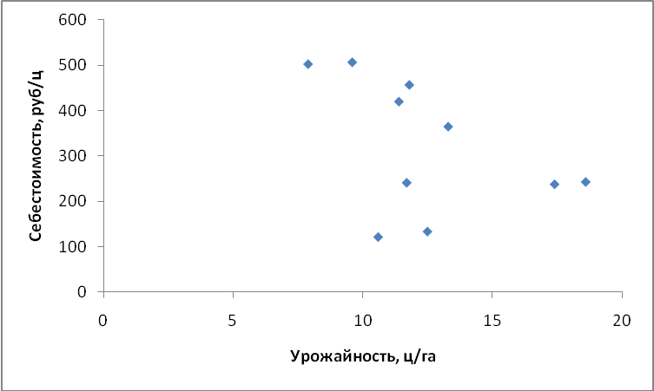

*Рис.5* Поле корреляции урожайности зерновых культур на их себестоимость.

По расположению точек на поле корреляции (рис.5) очевидно, что урожайность влияет на себестоимость зерновых культур в Москаленском районе.

*Таблица 12*

**Расчет величин для определения коэффициента корреляции, параметров уравнения линейной связи и теоретического коэффициента детерминации**

|  |  |  |  |  |  |  |  |  |
| --- | --- | --- | --- | --- | --- | --- | --- | --- |
| Предприятия | Урожайность, ц\га | Себестоимость 1ц. зерна, руб/ц | Расчетные значения | | | | | |
| х | у | ху | х2 | у2 | у*=а0+а1х | (у*-)2 | (у-)2 |
| СПК им.Димитрова | 11,7 | 240,9 | 2818,53 | 136,89 | 58032,81 | 338,34 | 252,43 | 6651,22 |
| ЗАО Птицефабрика Москаленская | 10,6 | 121,4 | 1286,31 | 112,36 | 14725,82 | 360,74 | 1465,91 | 40443,22 |
| СПК Новоцарицино | 12,5 | 133,4 | 1667,50 | 156,25 | 17795,56 | 322,05 | 0,16 | 35741,79 |
| ООО Удобное | 11,4 | 419,6 | 4783,44 | 129,96 | 176064,16 | 344,45 | 483,86 | 9437,15 |
| СХА Родная Долина | 17,4 | 237,5 | 4132,50 | 302,76 | 56406,25 | 222,27 | 10036,27 | 7217,35 |
| СПК Сибиряк | 18,6 | 242,6 | 4512,36 | 345,96 | 58854,76 | 197,84 | 15529,35 | 6376,82 |
| СПК Сибирь | 7,9 | 502,1 | 3966,59 | 62,41 | 252104,41 | 415,72 | 8698,79 | 32272,33 |
| ООО Племзавод Москаленкий | 13,3 | 364,5 | 4847,85 | 176,89 | 132860,25 | 305,76 | 278,65 | 1767,78 |
| ООО Нива | 9,6 | 506,2 | 4859,52 | 92,16 | 256238,44 | 381,11 | 3439,85 | 33762,23 |
| ОАО Элита | 11,8 | 456,4 | 5385,52 | 139,24 | 208300,96 | 336,31 | 191,87 | 17941,26 |
| Итого | 124,8 | 3224,6 | 38260,12 | 1654,88 | 1231383,42 | 3224,6 | 40377,13 | 191611,15 |
| Средние значение | 12,48 | 322,46 | 3826,01 | 165,49 | 123138,34 | х | х | х |
| Квадрат среднего значения | 155,75 | 103977,23 | х | х | х | х | х | х |

Используя данные таблицы 12 можно рассчитать следующие показатели:

- коэффициент корреляции











Из вычислений видно, что |rxy |>0,1, делаем вывод, связь между себестоимостью и урожайностью в изучаемой совокупности 10 предприятий наблюдается.

Так как rxy<0, то направление связи обратное, то есть с увеличением урожайности зерновых культур их себестоимость снижается.

Далее построим уравнение регрессии урожайности на себестоимость для изучаемой совокупности 10 предприятий района у*=а0+а1х, параметры а0 и а1 найдем методом наименьших квадратов, для этого решим систему уравнений:





Решим систему методом Крамера:











Уравнение регрессии урожайности на себестоимость:



Из модели следует, что при увеличении урожайности на 1 ц/га себестоимость уменьшается на 20,36 руб./ц.

Рассчитаем коэффициент эластичности:





Коэффициент эластичности показывает, что при увеличении урожайности на 1% себестоимость уменьшается в среднем на 0,79%.

Для того чтобы определить степень определенности себестоимости зерновых в данной совокупности урожайностью и оценить адекватность модели линейной формы связи рассчитаем эмпирический коэффициент детерминации:





Значение коэффициента детерминации =0,04 или 4% означает, что построенная модель взаимосвязи описывает 4% вариации себестоимости зерновых культур, связанных с влиянием урожайности.

Для оценки адекватности линейной формы фактически имеющейся связи в совокупности исследуемых предприятий рассчитаем разницу между  и :

|-|=|0,46-0,04|=0,42>0,1

Так как разность значений квадрата коэффициента корреляции и коэффициента детерминации превышает 0,1, значит форма связи не линейная.

Для наглядного представления построим прямую линию регрессии на одном рисунки с полем корреляции урожайности на себестоимость (рис.6).

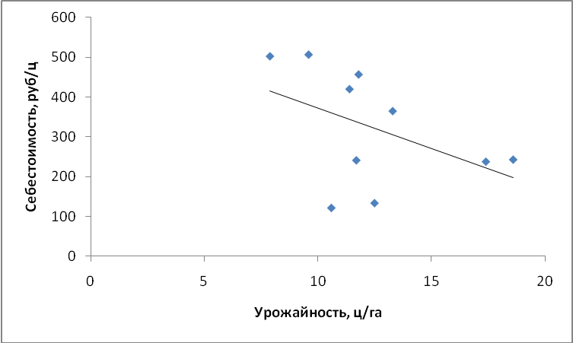

*Рис.6.* Поле корреляции урожайности зерновых культур на их себестоимость.

**Заключение**

Важнейшим показателем, характеризующим работу промышленных предприятий является себестоимость продукции. От ее уровня зависят финансовые результаты деятельностей предприятий, темпы расширенного воспроизводства, финансовое состояние хозяйствующих субъектов.

В данной курсовой работе была рассмотрена себестоимость зерновых культур в хозяйстве ООО «Племзавод Москаленский» Москаленского района Омской области за 1999 – 2008 годы.

По проведенным исследованиям можно сделать следующие выводы :

- по результатам проведённого анализа видно, что основными видами деятельности ООО «Племзавод Москаленский» является как растениеводство, так и животноводство. Ведущая отрасль растениеводства является пшеница, а ведущей отраслью животноводства - производство молока;

- Всю площадь сельскохозяйственного назначения занимает пашня. В 2006г. она составила 14572га, в 2007г. 9363 га, а в 2008г. 10953 га;

- проанализировав динамику себестоимости, скажем следующее, что в период с 1999 по 2008 года себестоимость 1 ц. зерна колеблется, а урожайность зерна увеличивается;

- Индексный анализ себестоимости производства зерна в ООО «Племзавод Москаленский» показал, что с 2006 года по 2008 год, по валовому сбору зерна предприятие занимает пятое место из десяти предприятий Москаленского района. Себестоимость 1 ц. зерна у данного хозяйства находится на четвертом месте в 2007 году и на пятом месте в 2008 году.

- проанализировав вариацию себестоимости 1 ц. зерновых в исследуемой совокупности 10 предприятий Москаленского района можно сделать следующие выводы: хозяйство ООО «Племзавод Москаленский» занимает восьмое место по себестоимости среди рассматриваемых 10 предприятий;

-Проведенный в данной курсовой работе корреляционный анализ выявил, что связь не линейная. В исследуемом мною хозяйстве при увеличении урожайности на 1 ц/га себестоимость уменьшается на 20,36 руб./ц. и при увеличении урожайности на 1% себестоимость уменьшается на 0,79%.

**Список используемой литературы**

1. *Годовые отчеты* ЗАО «Птицефабрика Москаленская» Москаленского района за 2006-2008 годы.
2. *Годовые отчеты* ОАО «Элита» Москаленского района за 2006-2008 годы.
3. *Годовые отчеты* ООО «Нива» Москаленского района за 2006-2008 годы.
4. *Годовые отчеты* ООО «Племзавод Москаленкий» Москаленского района за 1999-2008 годы.
5. *Годовые отчеты* ООО «Удобное» Москаленского района за 2006-2008 годы.
6. *Годовые отчеты* СПК «Большевик» Москаленского района за 2006-2008 годы.
7. *Годовые отчеты* СПК «им. Димитрова» Москаленского района за 2006-2008 годы.
8. *Годовые отчеты* СПК «Новоцарицино» Москаленского района за 2006-2008 годы.
9. *Годовые отчеты* СПК «Сибирь» Москаленского района за 2006-2008 годы.
10. *Годовые отчеты* СПК «Сибиряк» Москаленского района за 2006-2008 годы.
11. *Годовые отчеты* СХА «Родная Долина» Москаленского района за 2006-2008 годы.
12. *Осипенко О.А.* / «Лекции по статистике»
13. *Елисеева И.И.* Статистика: учебник / И.И. Елисеева. – М.: Проспект, 2009. – 448 с.
14. *Шмойлова Р.А.* Практикум по теории статистики: учеб. пособие / Р.А. Шмойлова. – М.: Финансы и статистика, 2003 – 416 с.: ил.